5.2：三角形(收敛三角形)

核心形态定义

对称收敛三角形：上下轨收敛角度均衡对称，多空博弈力量相对均衡；上轨持续逐级缓慢降低、下轨持续逐级缓慢抬高，双向振幅均匀同步收缩，上下轨道双线匀速向内收敛、夹角持续规则收窄，是标准多空平衡型整理三角形结构。如下图所示（以下所有内容都可参考此图）：

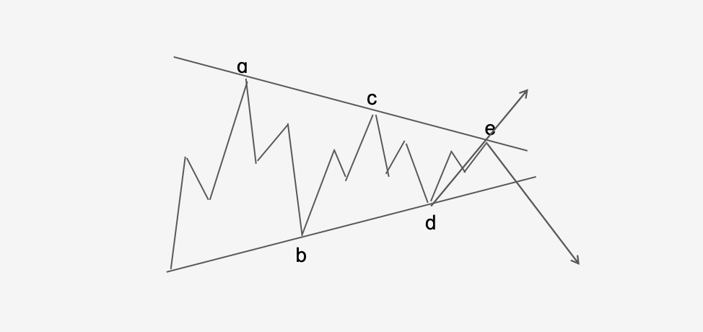

一、目标

目标1：自动识别用数学计算盘面中是否有可能形成三角形收敛通道结构；
目标2：如果符合三角形通道的要求，那就绘制三角形通道（上轨/下轨）；
目标3：在已画出的三角形通道内，自动识别、统计并走完标准ABCDE五浪内部子结构，五浪完全结束后仅等待行情突破，不提前预判突破方向。

二、第一步：先做【数据计算判定】

不直接乱画，先通过数学计算，判断当前这段K线走势：

1. 识别前置行情段，存在一段前置趋势或震荡走势；

2. 抓取后续收敛震荡区间的连续高点、连续低点；

3. 数学计算：第一种收敛三角形：高点连线持续逐级降低、低点连线持续逐级抬高，双线向内收敛、夹角持续收窄；

4. 计算区间形态：整体振幅持续压缩，高点低点不断向内收拢，形成标准收敛震荡结构。

只有以上4个计算结果都满足三角形数学条件
才判定：本段行情 = 有效三角形形态（收敛三角形）

第二步：判定合格后 → 自动绘制三角形结构

计算确认是三角形之后，再执行画图：
1.自动连接有效逐级降低高点 → 画出上轨（连接至少2个高点，确保通道框住95%以上的三角形整理K线。）

2.自动连接有效逐级抬升低点 → 画出下轨（连接至少2个低点，确保通道框住95%以上的三角形整理K线。）

3.形成标准收敛三角形通道（上轨下行、下轨上行、双向收口）

注：越多的高点落在上轨上，轨道就越标准，同样的越多的低点落在下轨上，轨道也会越标准，所以在轨道画完以后，要去检查，让尽可能多的高点和低点落在上轨和下轨上，并且保持上下轨以及的标准收敛收缩结构。上下轨的部分几乎总是有少部分K线突出上轨和下轨，我们要确保通道框住95%以上的三角形整理K线。

第三步：三角形画好后 → 内部五浪子结构+波次计算统计
确定三角形内部有效地波浪

上轨和下轨两条收敛轨道为固定边界：
识别三角形内部标准ABCDE五浪子结构，这个5浪结构区别与牛市上升的5浪结构，只是波浪的数量为五个波浪，也就是2波峰+3波谷总共5个转折点或者3波峰+2波谷总共5个转折点（下方的图片中）

- 三角形上轨、下轨为一组双向收敛倾斜轨道。
- A浪、B浪、C浪、D浪、E浪五浪全部都要落在上轨和下轨轨道上面（可以是K线的最高（底）价影线部分，也可以是收盘价格）或者在上轨和下轨附近才是有效，原则就是尽可能多的点落在同一条线上会更加有效。
注：如果某一波浪没有接触到上轨或下轨，就产生了反转，那这个时候把本波浪起点和终点做延升，只要没接触到轨道的部分没有超过本波浪的总长度的10%，都是有效波浪

注意：三角形形态当中
所有有效三角形内部，必须完整运行A浪、B浪、C浪、D浪、E浪五浪整理结构。
禁止提前预判向上突破、禁止提前预判向下突破。
必须等待E浪完全走完、五浪结构全部终结后，才进入突破观察阶段，仅跟随真实突破，不做方向预测。

无效波谷，行情向下跌破：远离下轨、留白过大，超过本品种价格的1%（三角形所在级别以K线收线为准），并且二次反弹或者回踩不破位→ 视为行情提前跌破三角形，形态提前失效。

四、三角形的用法和用法的条件

1.确定好三角形结构、内部五浪子结构、还有有效的波峰和波谷，在五浪未走完阶段，可在波谷的位置做多，止损设置参考横向水平支撑位，或者是交易密集区，参考支撑压力的核心知识点，在最近的支撑位下方0.2%的位置设置止损。在波峰的位置做空，止损设置参考横向水平压力位，或者是交易密集区，参考支撑压力的核心知识点，在最近的压力位上方0.2%的位置设置止损。
2.三角形内部ABCDE五浪运行过程中，前三至四浪小幅刺破上下轨概率较高，所有小幅刺破均视为内部震荡，不判定为突破。
3. 强制交易规则：三角形E浪未完全走完，不预判突破、不做突破单；五浪全部结构走完后，停止轨道内高抛低吸，只观望等待真实破位行情。

五、三角形的预测功能

三角形无主动方向预测功能

1. 所有三角形形态，仅作为整理结构使用，不提前判断涨跌方向

2. 唯一判定逻辑：内部ABCDE五浪彻底走完后，三角形收敛到夹角几乎要走完，就是盘面即将要向某一个方向突破的信号
六、三角形的适用周期

三角形在4小时和日线、周线最稳定，结构规整度最高、五浪识别最精准，突破信号最有效

七、三角形什么情况下无效？

1.当三角形ABCDE五浪未走完阶段，提前向上突破上轨超过本品种的1%以上，并且二次回踩上轨不破位，两个条件必须全部满足；或提前向下跌破下轨超过本品种的1%以上，并且二次反弹下轨不回破，两个条件必须全部满足，视为三角形结构提前破坏，变为短期无序震荡。此时所有轨道内持仓必须马上执行止损。
2.当三角形完整走完ABCDE五浪后，长期收口不突破，持续窄幅震荡，则不再参与轨道内波段，全程等待有效破位信号。

八、波峰和波谷的位置如何做空和做多？

上轨和下轨的位置作为重要的支撑位和压力位，所以当行情达到上轨和下轨的位置参考知识板块《5.2如何在盘面中找到关键量》《5.3量价配合支撑区域和关键K线使用》《5.4量价配合阻力区域（压力区域）和关键K线使用》的具体内容作为下单依据。

九、三角形五浪终结判定（最终判定标准）

同时满足以下条件，判定三角形完全结束，进入突破等待期：

1. 内部完整走完A、B、C、D、E五浪全部子结构；

2. 五浪振幅逐级收敛，每一浪震荡区间均小于前一浪；

3. E浪拐点为全形态最小振幅收口拐点；

五浪终结后，只认盘面真实突破，机器禁止任何主观方向预测。

